附件1

醴陵窑管理所
2021年部门预算公开说明

部门预算公开信息目录
- 部门职能职责
二、机构设置
三、部门收支概况
（一）收入预算
（二）支出预算
（三）预算收支增减变化情况说明
四、其他重要事项情况说明
（一）机关运行经费
（二）政府采购预算
（三）国有资产占有情况
（四）预算绩效目标
（五）“三公”经费预算
（六）会议费、培训费
（七）其他事项
五、名词解释
六、部门预算公开表格
（一）部门收支总表
（二）部门收入总表
（三）部门支出总表
（四）部门支出总表（分类）
（五）部门支出分类(政府预算)
（六）基本-工资福利
（七）工资福利(政府预算)
（八）基本-一般商品服务
（九）商品服务(政府预算)
（十）基本-个人和家庭
（十一）个人家庭(政府预算)
（十二）财政拨款收支总表
（十三）一般公共预算支出表
（十四）一般预算基本支出表
（十五）一般-工资福利
（十六）工资福利(政府预算)
（十七）一般-一般商品服务
（十八）商品服务(政府预算)
（十九）一般-个人和家庭
（二十）个人家庭(政府预算)
（二十一）政府性基金
（二十二）政府性基金(政府预算)
（二十三）专户
（二十四）专户(政府预算)
（二十五）经费拨款预算表
（二十六）经费拨款预算表(政府预算)
（二十七）专项支出预算表
（二十八）一般公共预算“三公”经费预算表
（二十九）部门整体支出绩效目标表
（三十）单位专项支出方向绩效目标表

一、部门职能职责
根据醴政办发〔2014〕35号和事证第143028100391号文件规定，醴陵窑管理所主要职责是：收藏保护醴陵窑文物，弘扬民族文化，醴陵窑遗址区的文物保护、管理、研究、利用、游客接待等。
二、机构设置
醴陵窑管理所是全额拨款的股级事业单位，正式事业编制8人。现有工作人员15人，其中正式编制人员6人，临聘人员9人，离休人员0人，退休人员0人。内设办公室、财务室。本部门无下属二级预算单位。
三、部门收支概况
2021年部门预算编报范围仅包括醴陵窑管理所本级，收入主要为一般公共预算收入；支出既包括保障本单位基本运行经费，也包括醴陵窑专项经费。
（一）收入预算：2021年年初预算数368.14万元，其中，一般公共预算拨款368.14万元，其中：经费拨款90.6万元，上级补助收入277.54万元；政府性基金拨款0万元；财政专户管理的非税收入拨款0万元；其他收入0万元。因上年结转数暂未最终确定，本年度收支预算中均不含上年结转数字。
（二）支出预算：2021年年初预算数368.14万元，其中，文化旅游体育与传媒支出366.36万元，卫生健康支出1.78万元。
具体安排如下：
1.基本支出：2021年年初预算数为90.6万元，是指为保障单位机构正常运转、完成日常工作任务而发生的各项支出，包括用于基本工资、津贴补贴等人员经费以及日常公用经费、工作性专项。其中包括基本工资37.12万元、一般商品和服务支出3.48万元、工作性专项支出50万元。
2.项目支出：2021年年初预算数为277.54万元，是指单位为完成特定行政工作任务或事业发展目标而发生的支出，包括有关事业发展专项、基本建设支出、资本性支出等。
（三）预算收支增减变化情况说明：2021年度本单位年初预算数为368.14万元，比上年减少 2.68万元，主要原因是上级补助收入经费较去年减少。
- 其他重要事项情况说明
（一）机关运行经费：本部门2021年年初预算机关运行经费(商品和服务支出+工作性专项)共安排53.48万元，比上年度预算增加21.98万元，增加的主要原因是：为保障单位日常运转经费充足增加了工作性经费。
（二)政府采购预算：2021年年初预算数为10.52万元。包含：货物类7.52万元、服务类3万元、工程类0万元。
（三）国有资产占有情况：截止2020年12月31日，本部门共有车辆0 辆，其中一般公务用车0辆、一般执法执勤用车0辆、货币化用车0辆；单位价值200万以上大型设备0套。2021年部门预算安排购置车辆0辆，预算安排购置价值200万以上大型设备0套。
（四）预算绩效目标：本部门整体支出和项目支出实行绩效目标管理，纳入2021年部门整体支出绩效目标的金额为 368.14万元，其中，基本支出90.6万元，上级专项项目支出 277.54万元（具体绩效目标详见附表）。
（五）“三公”经费预算：
2021年“三公”经费预算数0万元，其中：公务接待费0万元、公务用车购置费0万元，公务用车运行费0万元、因公出国（境）费0万元。2021年公务用车购置数0台。
2021年“三公”经费预算数比2020年增加0万元。
（六）会议费、培训费预算：
2021年预算安排会议费0万元。
2021年预算安排培训费0万元。
（七）其他事项。
本单位2021年预算未安排政府性基金收支预算。
本单位2021年预算未安排纳入专户管理的非税收入拨款。
本单位无门户网站，预算在政府网统一公开。
五、名词解释：
1.一般公共预算: 是对以税收为主体的财政收入，安排用于保障和改善民生、推动经济社会发展、维护国家安全、维持国家机构正常运转等方面的收支预算。一般公共预算收入即通常所指的“财政收入”，按照2015年1月1日起施行的新《预算法》，改称“一般公共预算收入”。全市一般公共预算收入由地方收入、上划中央收入、上划省级收入三部分构成。
2.政府性基金预算: 是对依照法律、行政法规的规定在一定期限内向特定对象征收、收取或者以其他方式筹集的资金，专项用于特定公共事业发展的收支预算。应当根据基金项目收入情况和实际支出需要，按基金项目编制，做到以收定支。
3.国有资本经营预算: 是对国有资本收益作出支出安排的收支预算。应当按照收支平衡的原则编制，不列赤字，并安排资金调入一般公共预算。
4.社会保险基金预算: 是对社会保险缴款、一般公共预算安排和其他方式筹集的资金，专项用于社会保险的收支预算。应当按照统筹层次和社会保险项目分别编制，做到收支平衡。
5.基本支出：指为保障机构正常运转、完成日常工作任务而发生的人员支出和公用支出。
6.项目支出：指在基本支出之外为完成特定行政任务和事业发展目标所发生的支出。
7.“三公”经费：是指商品和服务支出中的因公出国（境）费用、公务用车购置及运行维护费和公务接待费。
8.机关运行经费：机关运行经费指为保障行政单位（包括参照公务员法管理的事业单位）运行，用于购买货物和服务的各项资金。包括办公及印刷费、邮电费、差旅费、会议费、福利费、日常维修费、专用材料费及一般设备购置费、办公用房水电费、公务用车运行维护费及其他费用。
六、部门预算公开表格

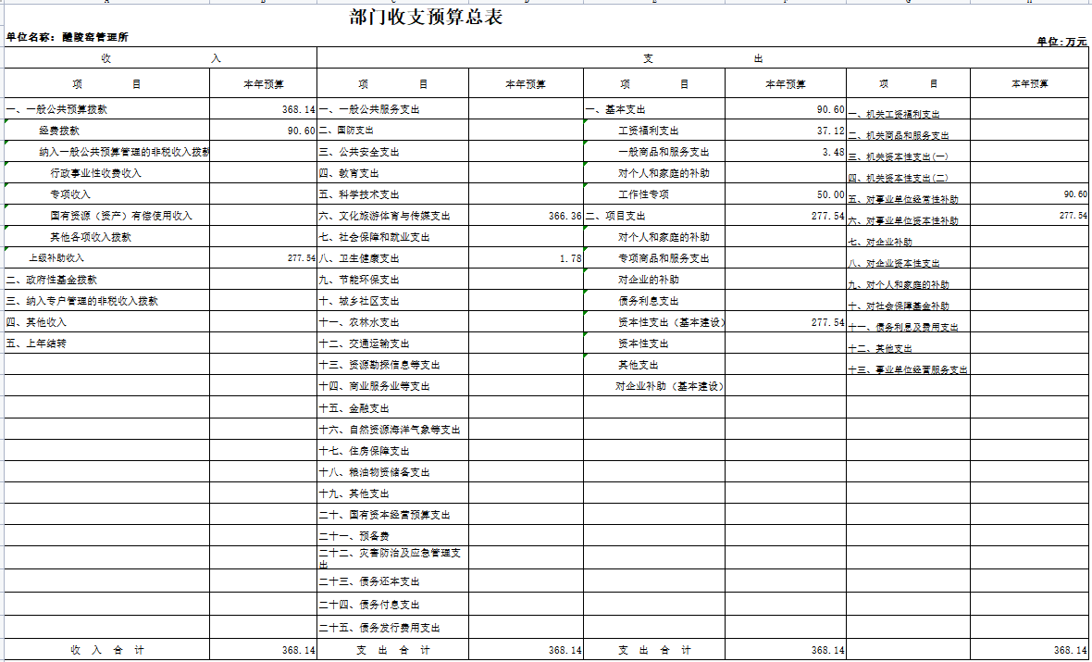

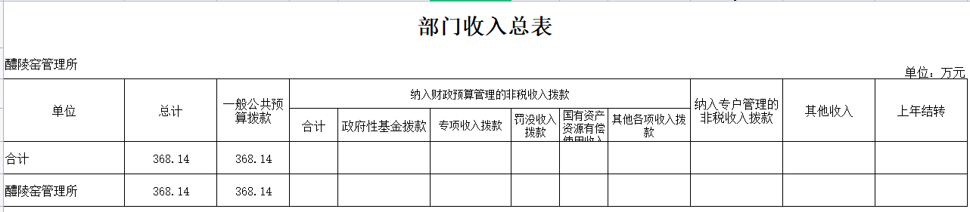

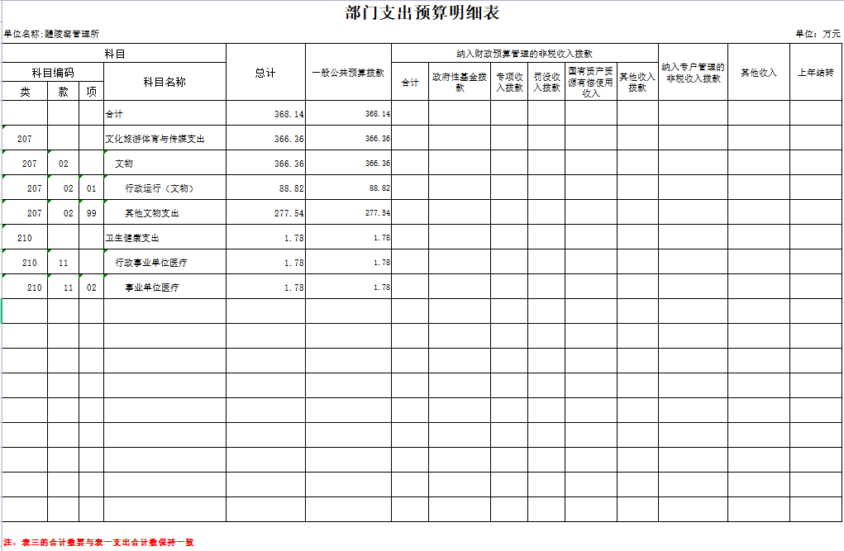

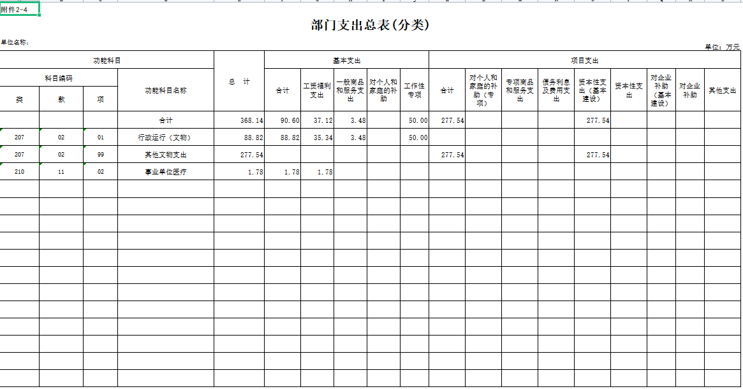

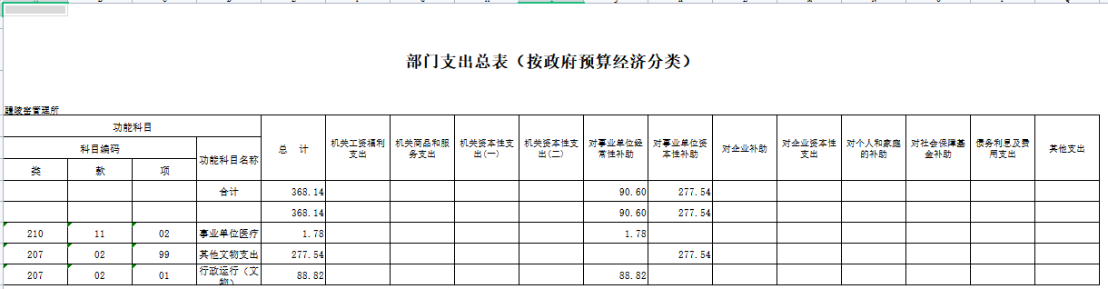

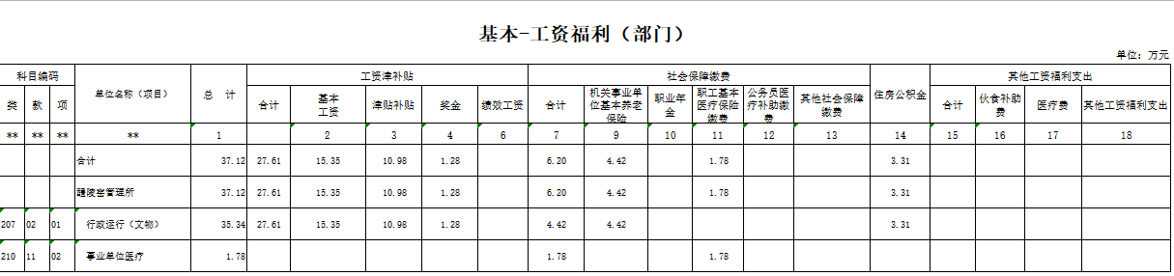

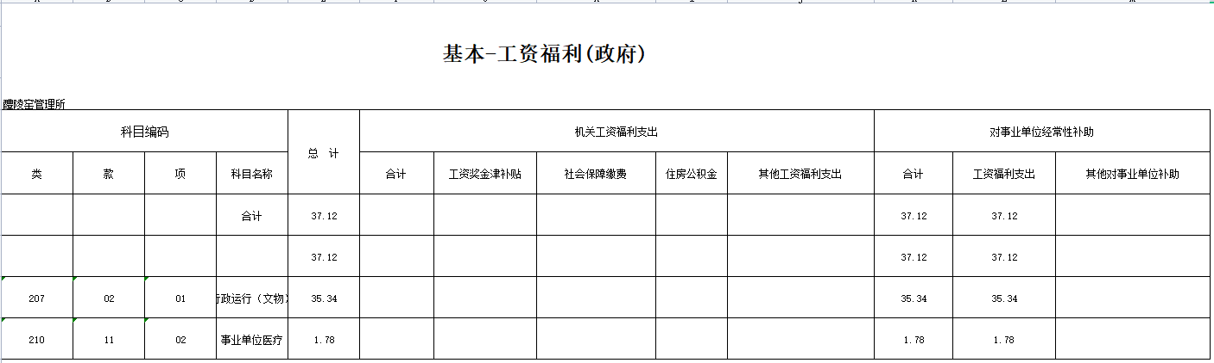

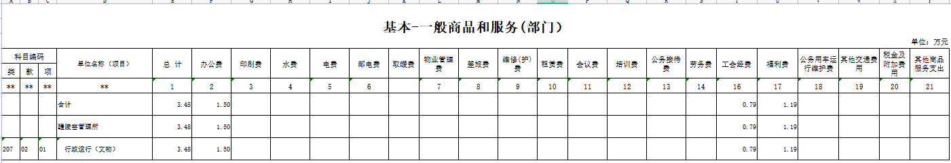

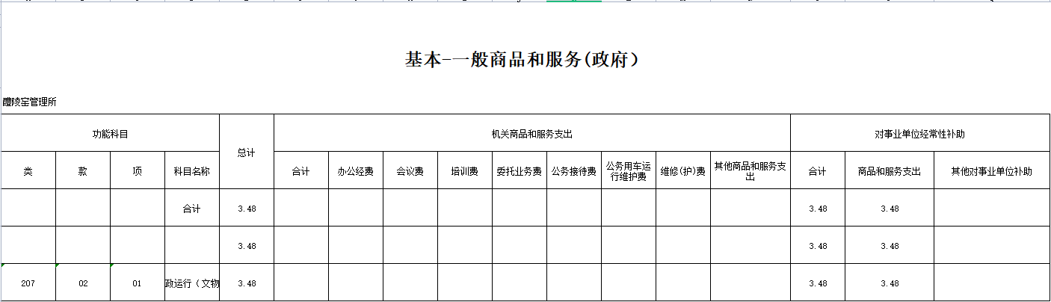

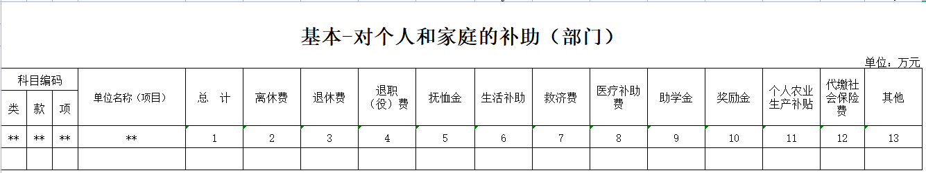
本单位2021年无基本--对个人和家庭的补助（部门）预算。

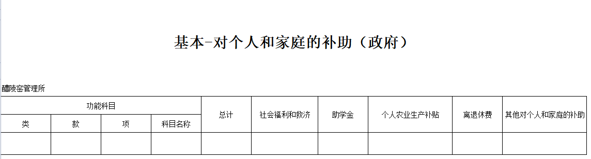
本单位2021年无基本-对个人和家庭的补助（政府）预算。

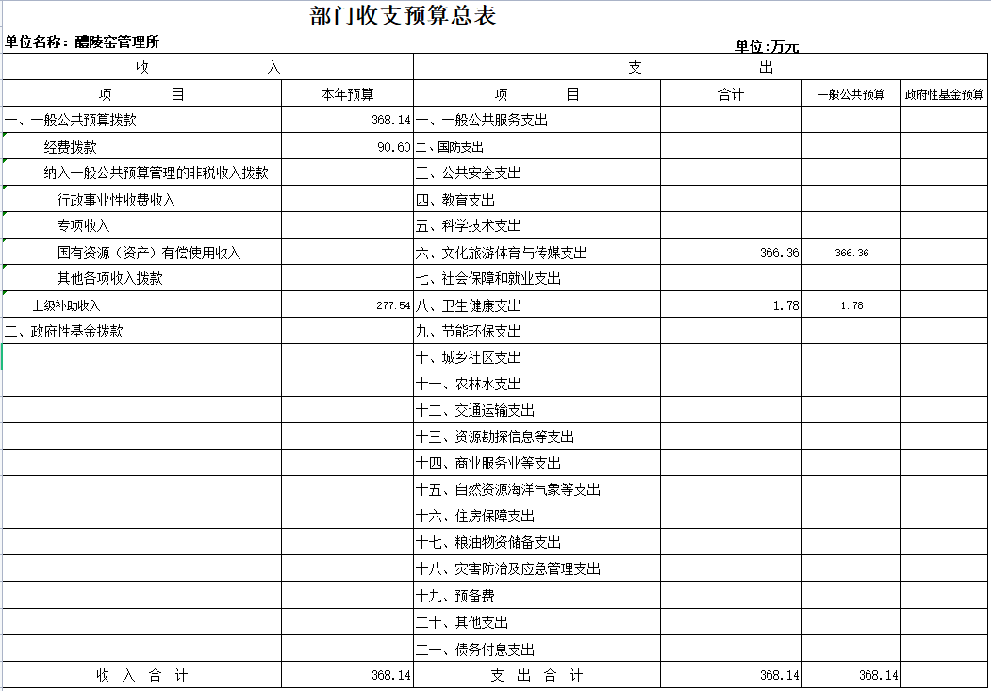
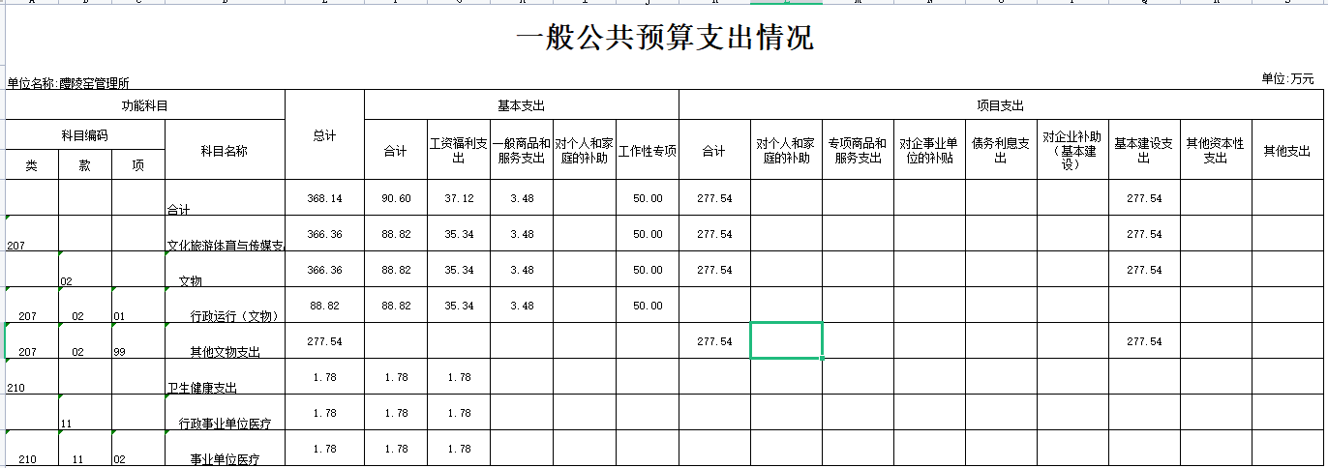

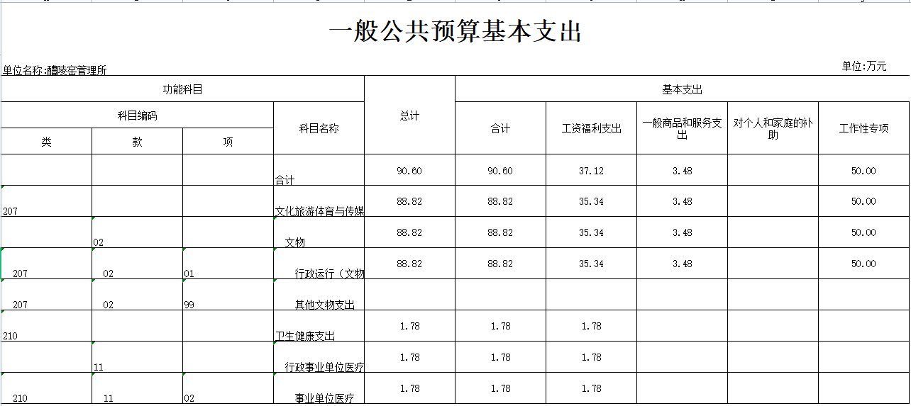

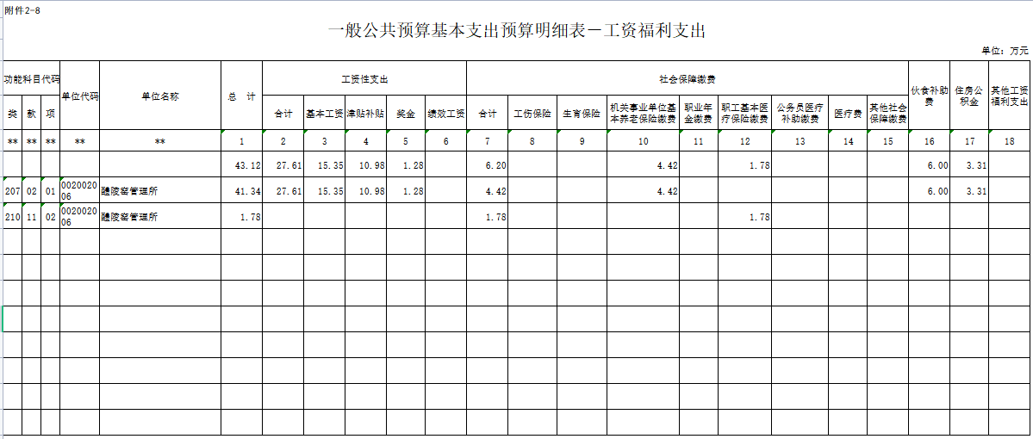

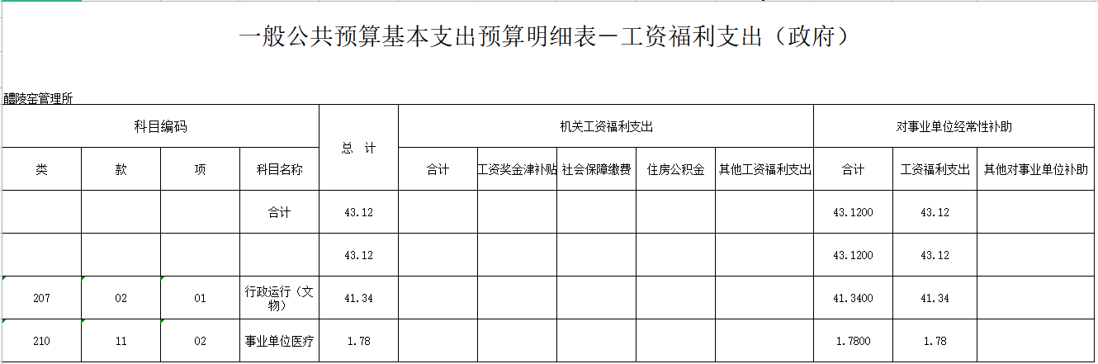

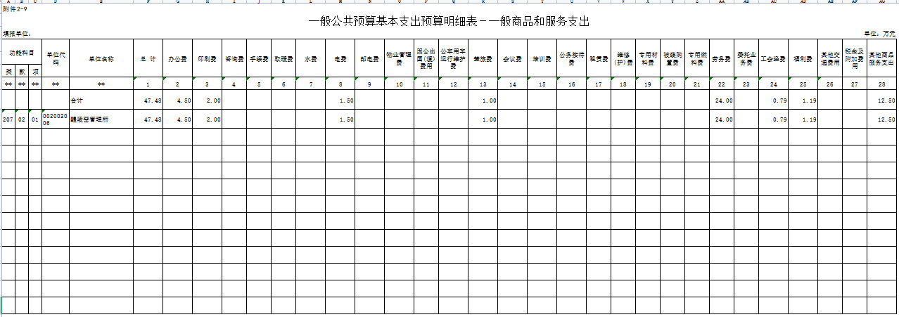

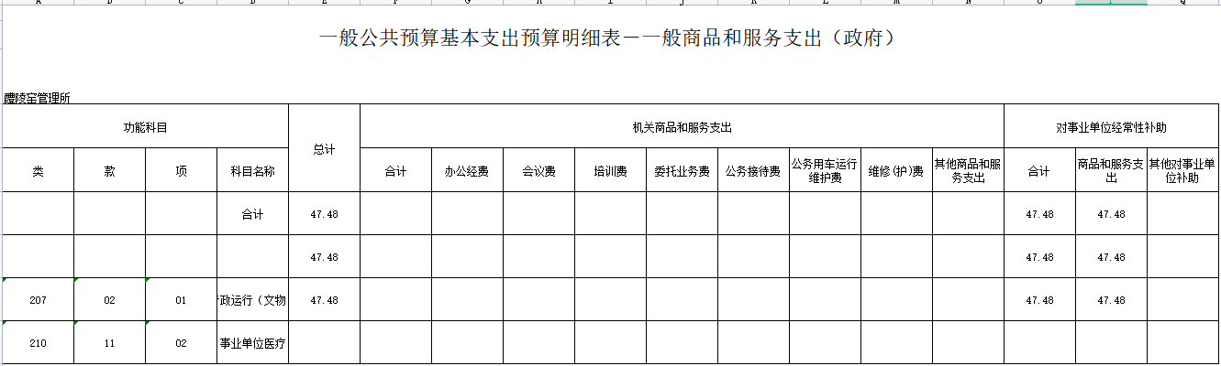

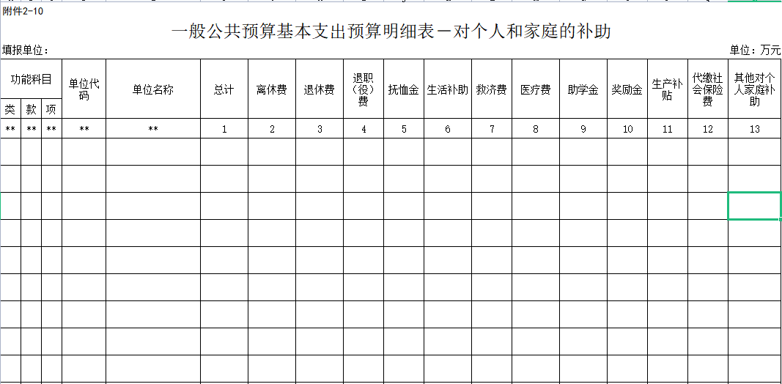
本单位2021年无一般公共预算基本支出预算明细表--对个人和家庭的补助预算。

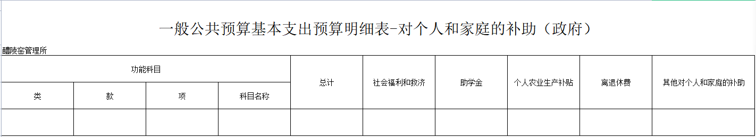
本单位2021年无一般公共预算基本支出预算明细表--对个人和家庭的补助（政府）预算。

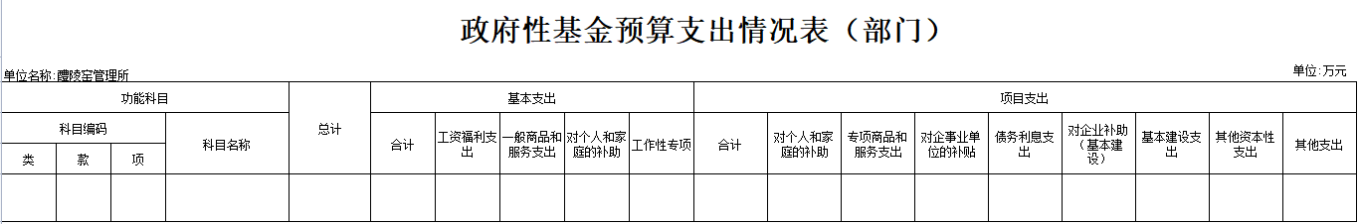
本单位2021年无政府性基金（部门）预算。

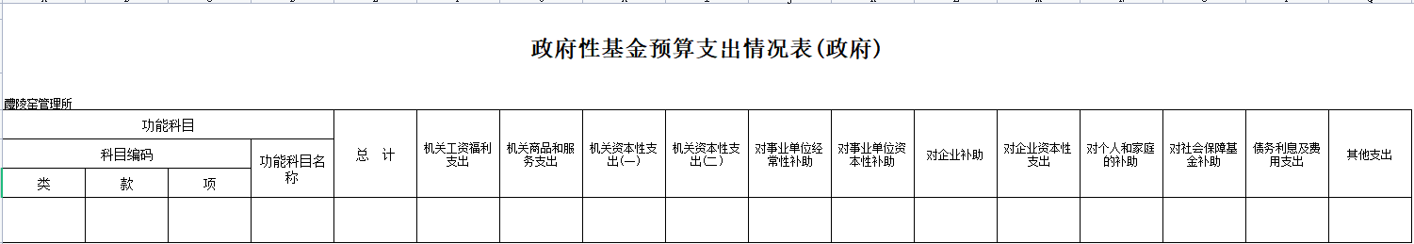
本单位2021年无政府性基金（政府）预算。

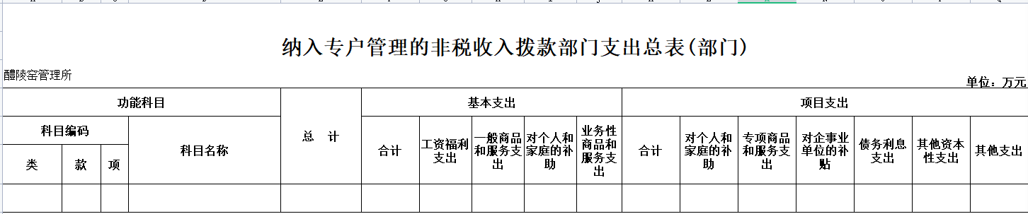
本单位2021年无纳入专户管理的非税收入拨款预算。

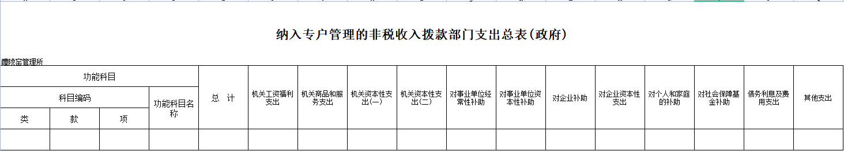
本单位2021年无纳入专户管理的非税收入预算。

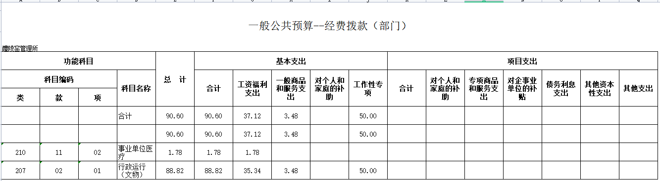

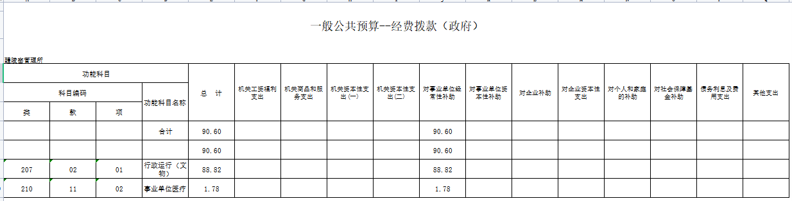

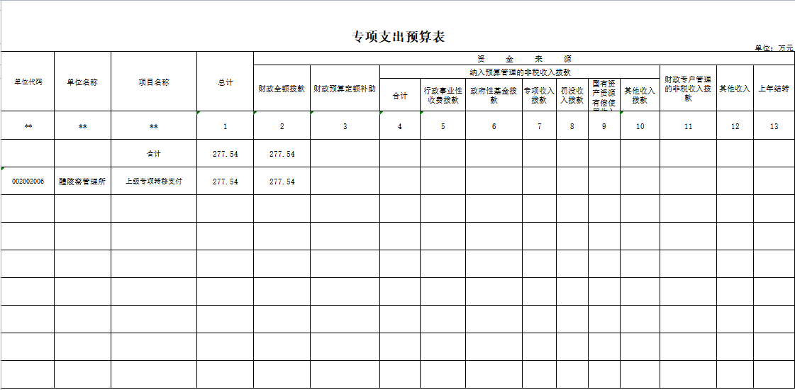

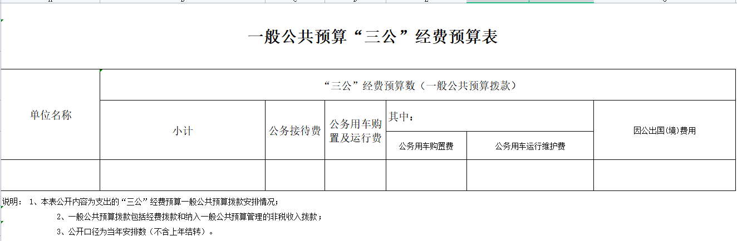

本单位2021年无一般公共预算“三公”经费预算。
